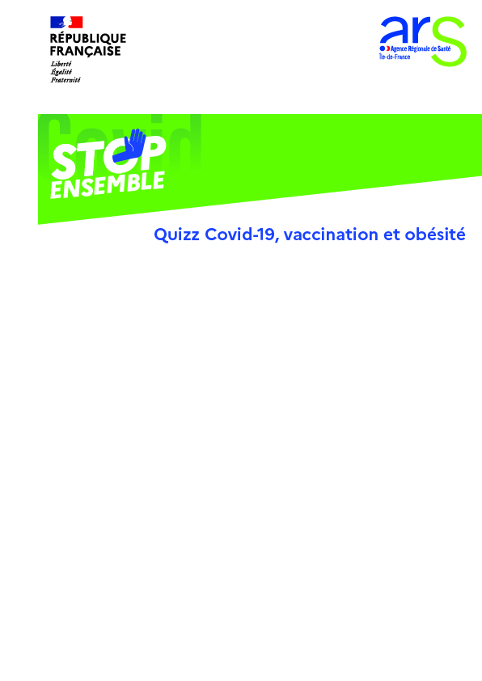

Selon vous, l'obésité a-t-elle un impact sur la maladie Covid-19 ?
□ Oui
□ Non
Réponse : Oui. L’obésité est l’un des facteurs aggravants de la Covid-19. 45 % des patients atteints de Covid-19 en réanimation souffrent d’obésité. (données du Ministère des solidarités et de la santé)

Que veut dire IMC ?
□ Institut des Maladies Chroniques
□ Indice de Masse Corporelle
Réponse : Indice de Masse Corporelle : il permet d’évaluer votre corpulence avec votre poids et votre taille.

Souhaitez-vous que l’on calcule ensemble votre Indice de masse corporelle (IMC) ?
□ Oui
□ Non
Réponse : Rendez-vous sur le lien suivant (Ameli.fr) pour le calcul.

Voulez-vous que l’on regarde si vous êtes en surpoids/ obésité ?
□ Oui
□ Non
Réponse : Un IMC inférieur à 18,5 indique une personne en sous poids. Un IMC entre 18 et 25 indique un poids normal. Un IMC entre 25 et 30 indique un surpoids. À partir de 30, on peut parler de situation d'obésité (données de l’Organisation mondiale de la santé)

Et vous, êtes-vous vacciné ?
□ Oui
□ Non

